РАЙОННОЕ УПРАВЛЕНИЕ ОБРАЗОВАНИЯ

МО «КЯХТИНСКИЙ РАЙОН»

МУНИЦИПАЛЬНОЕ БЮДЖЕТНОЕ УЧРЕЖДЕНИЕ

ДОПОЛНИТЕЛЬНОГО ОБРАЗОВАНИЯ

«КЯХТИНСКИЙ ЦЕНТР ДОПОЛНИТЕЛЬНОГО ОБРАЗОВАНИЯ»

***Занятие на тему:***

***«Решение геометрических задач»***

**Разработала: Балдандоржиева Д.Д.**

**г.Кяхта**

**2020 г**

**Цель занятия:** закрепление полученных знаний о геометрических фигурах.

**Задачи:**

- обобщить знания о геометрических фигурах, учить зрительному анализу с помощью логических задач,

- развивать практические навыки построения геометрических фигур на плоскости, развивать смекалку и находчивость,

- воспитывать трудолюбие, аккуратность, ответственность и интерес к геометрии.

***Оборудование*:** простой карандаш, линейка, ножницы, геометрические фигуры.

***Ход занятия*:**

**I.  Актуализация знаний.**

*1.Организационный момент*. Приветствие. Проверка готовности учащихся к занятию.

*2.Работа по вопросам:*

**-**Дома вы повторяли геометрические термины, проверяем.

**-**Запишите ответы на 8 вопросов с помощью условных обозначений в тетради, проставьте в столбик номера ответов.

**а**) Вопросы:

1) Что можно поставить на бумаге карандашом, ручкой, фломастером? (***Точку***)

2) Что за линия такая, которая выходит из одной точки и продолжается до бесконечности? (***Луч***)

3) Как называется линия, которая не имеет начала и конца? (***Прямая***

4) Что получится, если на некотором расстоянии друг от друга на прямой поставить две   точки? (***Отрезок***)

5) Что образуют два луча, которые выходят из одной точки? (***Угол***)

6) Что за фигура, у которой все стороны равны? (***Квадрат***, **ромб**)

7) У какой фигуры противоположные стороны равны? (***Прямоугольник***)

8) У какой фигуры три угла и три стороны? (***Треугольник***)

**б**) Проверка ответов (фронтальная работа):

По ходу проверки пишутся ответы на доске. (точка, луч, прямая и т.д. )

**II. Формулирование темы и цели занятия.**

**-**Посмотрите на свои ответы и назовите всё одним словом. **(Геометрические фигуры)**

**-**На какие две группы можно разделить эти фигуры? Почему? **(К первой группе относятся точка, луч, прямая, отрезок, угол. Они помогают строить геометрические фигуры.  Ко второй группе относятся квадрат, ромб, треугольник, прямоугольник, у которых мы можем вычислить периметр и площадь.)**

**-**Как вы думаете, чем мы будем заниматься на занятии? (**Работать с геометрическими фигурами и решать задачи.)**

**-**Что нужно для того, чтобы решать геометрические задачи? (**Чтобы задачи верно решать, необходимо думать, рассуждать, а для этого нужно внимание, обязательно старание и** **умение работать с необходимыми инструментами)**

**-**Какие нам понадобятся инструменты для построения геометрических фигур? **(Простой карандаш, линейка.)**

**III. Повторение и закрепление изученного материала.**

- Сейчас мы отправимся в путешествие в царство Геометрия.

Что такое ***геометрия***? В переводе с греческого это слово означает «землемерие» («**гео**» - земля «**метрио**» - измерять). Отправляемся в путь.

- Перед нами город Треугольников. Живут в этом городе треугольные человечки.(Слайд )

**Задание №1** Назови виды треугольников:

(равнобедренный треугольник, прямоугольный треугольник, равносторонний треугольник)

- Почему?

**Задание №2** Решите геометрическую задачу. (Слайд). Посчитайте, сколько в этом конверте треугольников?

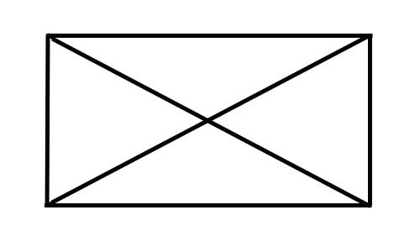

**Задание №3** Начертите фигуру, не отрывая карандаша от бумаги и не проводя2 раза по одному месту. Слайд

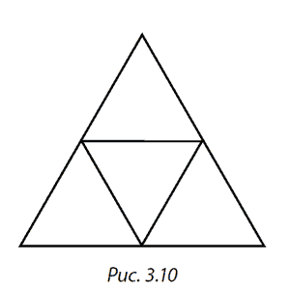

Попрощаемся с городом Треугольников, и зайдём в **село Прямоугольное**.

**Задание №4.** Жители, квадратные и прямоугольные, приготовили вам задание «Сосчитай прямоугольники». (Слайд )

**Задание №5 на смекалку**. (Работа в паре) (Слайд )

Вокруг здания квадратной формы надо разместить 14 стражников так, чтобы вдоль каждой стороны их было по 4 . Нарисуй, как это сделать?

Проверка.

**Задание№6** (Слайд )

Раздели квадрат со стороной 4 см на 4 равные части разными способами.(на доске)



**Задание №7 *Практическая работа***

Найдите площадь и периметр прямоугольника со сторонами 5 и 2 см.

Отгадайте загадку:

Он и острый, да не нос

И прямой, да не вопрос,

И тупой он, да не ножик,

-Что еще таким быть может? (угол**) село Угловое**

**Задание №8** Перед вами много разных углов. Распределите их на 3 группы. Объясните ваш выбор

**Задание №9 Творческое**.

Дорисуй каждую из этих фигур так, чтобы превратить её в тот или иной предмет?

**Задание №10 собери из фигур танграма**

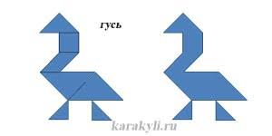

Вот и подошло наше путешествие в страну Геометрия. Очень интересно и увлекательно было решать задачи. Правда? Вы молодцы, ребята. Всем спасибо.

**IV. Итог занятия.**

**Какое задание понравилось?**